Si quiero agregar texto en los templates, lo tengo que poner con translate para poder darle la opción al cliente de cambiarlo en el configuration record:
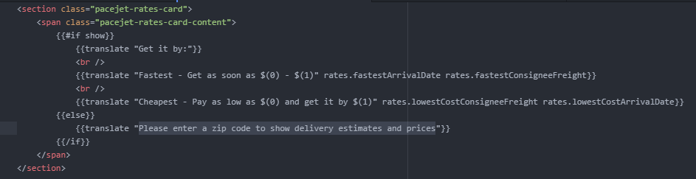
Ahí

